Grado Transición. Guía 7.

“Los colores de mi entorno”

Dimensiones: cognitiva.
Competencia: comunicativa.
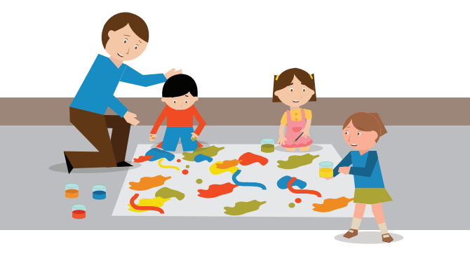
Actividades rectoras: exploración del medio.
Propósito.
Las niñas y los niños disfrutan aprender; exploran y se relacionan con el mundo para comprenderlo y construirlo.
DBA.
12. Establece relaciones entre las causas y consecuencias de los acontecimientos que le suceden a él o a su alrededor.
https://www.mineducacion.gov.co/1759/articles-341880_recurso_1.pdf.

.Indicadores.
Conceptual.
Observo y hago registros gráficos para explicar lo que sucede.
Procedimental.
Resuelvo situaciones cotidianas usando mis saberes, experiencia y habilidades.
Actitudinal.
Utilizo diversos lenguajes para expresar sentimientos y la comprensión de mis saberes.

A. Actividad básica.
Trabajo dirigido.

1. Salgo de casa y observo los árboles, el cielo, el sol, las nubes y las flores.
2. Respondo las siguientes preguntas:
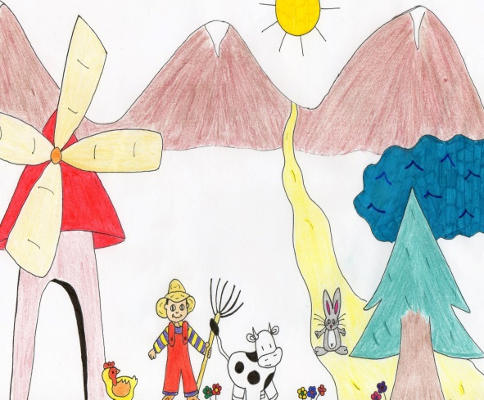
a. ¿De qué color es el sol?
b. ¿De qué color son las nubes?
c. ¿De qué color son los árboles?
3. Elaboro en mi cuaderno un dibujo de los árboles, flores, cielo y animales que observo en la parte externa de mi casa y los coloreo.

. B. Cuento pedagógico.
Trabajo dirigido.
- Con la ayuda de mis padres, realizó lectura del siguiente cuento.
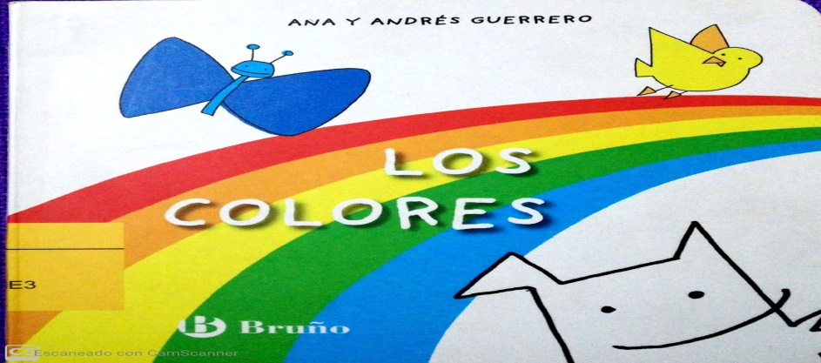
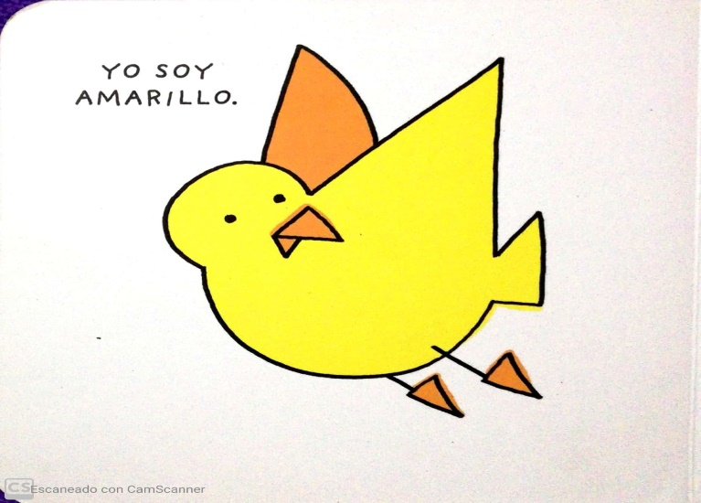
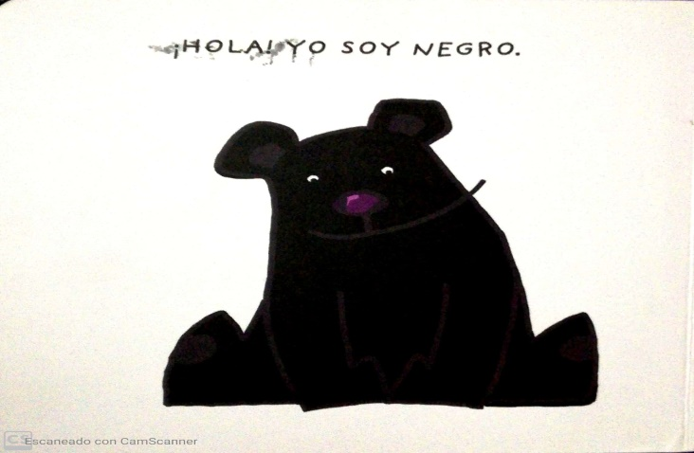
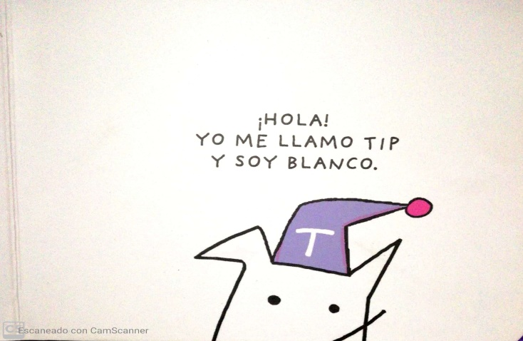
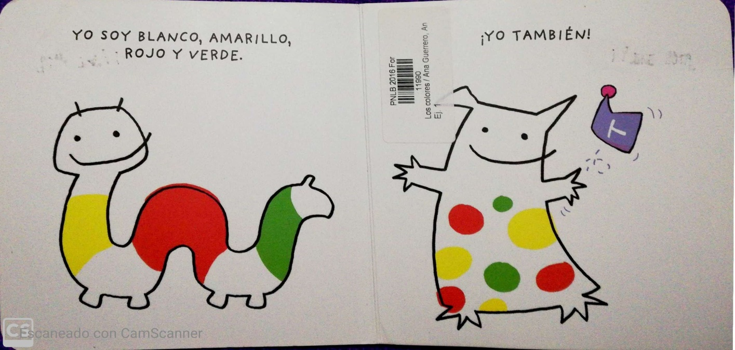
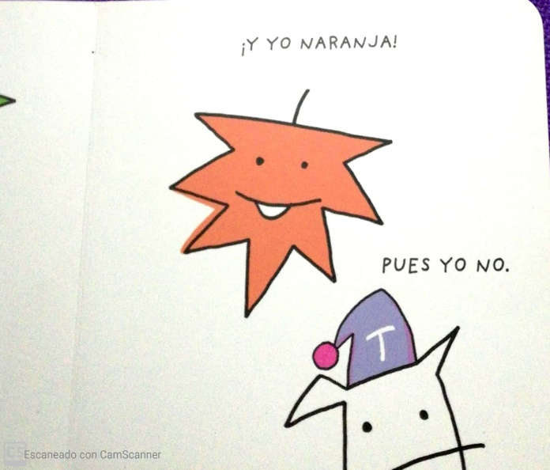
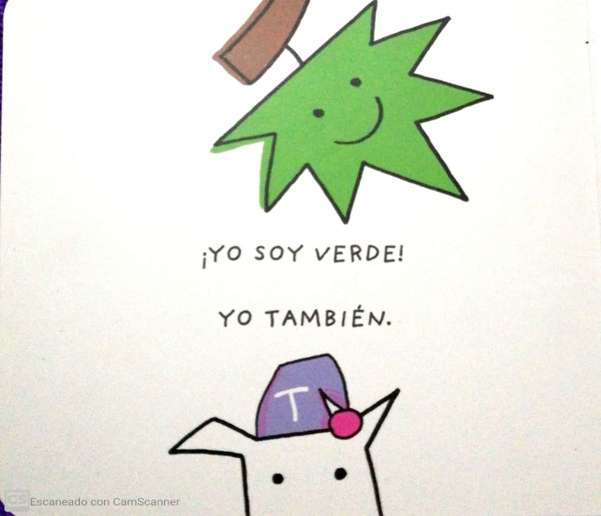
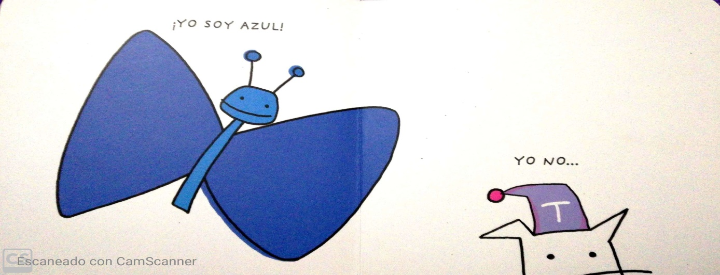
C. Actividad de práctica.
Trabajo dirigido.
- Con la ayuda de mis padres observo la siguiente imagen, señalo y describo los objetos de color azul, verde, rojo y amarillo.
- Trazo una línea entre la imagen y el color correspondiente.
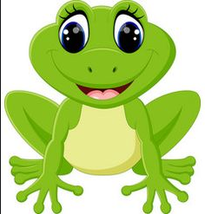

Amarillo

Verde

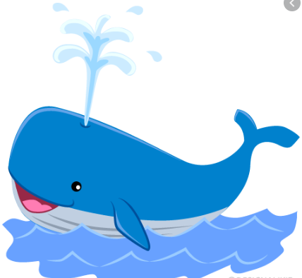
Azul

Naranja

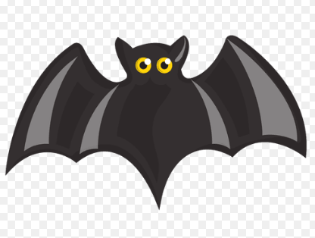
Rojo
Negro

D Actividad de aplicación.
Trabajo con mis padres.
- Coloreo las siguientes imágenes del color correspondiente, tengo cuidado de no salirme de la línea y colorear en una sola dirección.

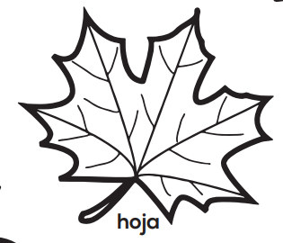
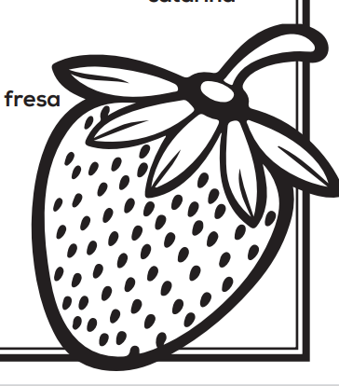
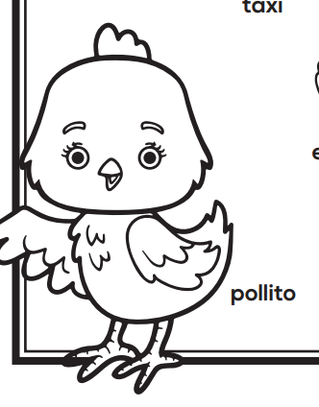
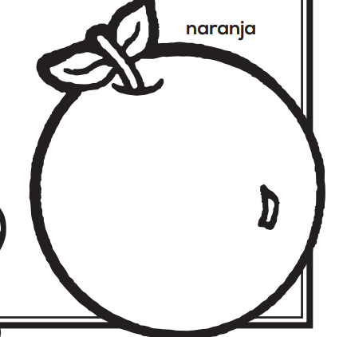

- Dibujo objetos de diferentes colores y los pinto.

Referencias.

https://aprende.colombiaaprende.edu.co/ckfinder/userfiles/files/DBA%20Transici%C3%B3n.pdf
http://www.materialeseducativosmaestras.com/
https://www.mineducacion.gov.co/1759/articles-341880_recurso_1.pdf.
https://sp.depositphotos.com/stock-photos/n%C3%BAmero.
http://lapiedradesisifo.com/2013/03/10/por-qu%C3%A9-los-paisajes-dibujados-por-ni%C3%B1os-se-parecen-tanto/
https://www.google.com/search?q=sol+amarillo+animado&tbm=isch&ved=2ahUKEwiRpITagd3pAhWCQDABHWFTDo4Q2-cCegQIABAA&oq=sol+amarillo+animado&gs_lcp=CgNpbWcQAzICCAAyBggAEAgQHjIGCAAQCBAeMgYIABAIEB4yBggAEAgQHjoHCCMQ6gIQJzoECCMQJzoECAAQQzoFCAAQgwFQpqgGWPW0B2CZtwdoAXAAeAiAAcAFiAHyUJIBCzItMi41LjYuOC4xmAEAoAEBqgELZ3dzLXdpei1pbWewAQo&sclient=img&ei=zxDTXtGAGoKBwbkP4aa58Ag&bih=625&biw=1366#imgrc=as9rcAlYq0mirM
https://www.google.com/search?q=ballena+azul+animada&tbm=isch&ved=2ahUKEwigrdmVgt3pAhWTSTABHUzYDacQ2-cCegQIABAA&oq=ballena+azul+animada&gs_lcp=CgNpbWcQAzICCAAyAggAMgIIADICCAAyAggAMgIIADICCAAyAggAMgIIADICCAA6BwgjEOoCECc6BAgAEENQ1qAGWK7QBmCg0gZoAXAAeASAAYsHiAGrN5IBBzQtNy40LjKYAQCgAQGqAQtnd3Mtd2l6LWltZ7ABCg&sclient=img&ei=TBHTXqDXIZOTwbkPzLC3uAo&bih=625&biw=1366#imgrc=tLe_JYSUeRn3HM

